SLOVESNA OBELEŽITEV SVETOVNEGA DNEVA GRŠKEGA JEZIKA NA MEDICINSKI FAKULTETI UL
(9. februar – razglašen s strani UNESCO)
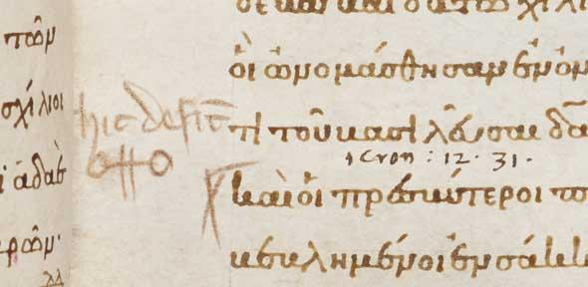

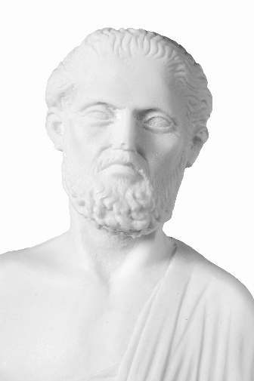

Medicinska fakulteta Univerze v Ljubljani v sodelovanju z Veleposlaništvom Helenske republike v Republiki Sloveniji vas vljudno vabi na slovesno obeležitev Svetovnega dneva grškega jezika.
📅 2. marec 2026
🕛 ob 12.00
📍 Velika predavalnica, Medicinska fakulteta UL (kampus Korytkova)

Program dogodka
Medicina govori jezik, ki se je rodil v antični Grčiji. Njeni temeljni pojmi, diagnostični izrazi in znanstveni koncepti izvirajo iz grščine in latinščine. Od dediščine Hipokrat do sodobne klinične prakse ostaja medicinska terminologija nosilec znanja, strokovne identitete in znanstvene kontinuitete.
Področji medicine in dentalne medicine sta globoko povezani z grško kulturo in intelektualno tradicijo – od začetkov racionalnega razumevanja bolezni v antični grški medicini do obsežne uporabe strokovne terminologije grškega izvora, ki ostaja neločljiv del sodobne medicinske prakse.
Organizacija UNESCO je 9. februar razglasila za Svetovni dan grškega jezika kot priznanje njegovi trajni vlogi v razvoju znanosti, filozofije in evropske kulturne dediščine.
Ob tej priložnosti bo Medicinska fakulteta UL v sodelovanju z Veleposlaništvom Helenske republike organizirala akademski dogodek, predavanje , posvečeno jeziku, ki je oblikoval medicinsko misel, z naslovom:

“Elementi grškega jezika v sodobni medicinski terminologiji: primer negacijske alfe”

"Elements of the Greek Language in modern medical terminology: the case of the privative alpha"

«Στοιχεία της ελληνικής γλώσσας στη σύγχρονη ιατρική ορολογία: η περίπτωση του στερητικού άλφα»

Osrednje predavanje bo posvečeno:
• pomenu grškega jezika v medicini in znanstveni komunikaciji
• etimologiji in razumevanju medicinske terminologije grškega izvora
• primerom strokovnih izrazov, ki izhajajo iz grščine
• vplivu grške kulture in filozofije na razvoj medicine
Grščina kot temelj znanstvenega izrazoslovja predstavlja eno ključnih jezikovnih podlag sodobne medicinske terminologije. Razumevanje njenega vpliva omogoča globlji vpogled v strukturo, pomen in zgodovino strokovnega jezika, ki ga uporabljamo vsakodnevno v klinični in raziskovalni praksi.
Dogodek je namenjen študentom, pedagoškemu osebju, raziskovalcem ter širši strokovni in zainteresirani javnosti.

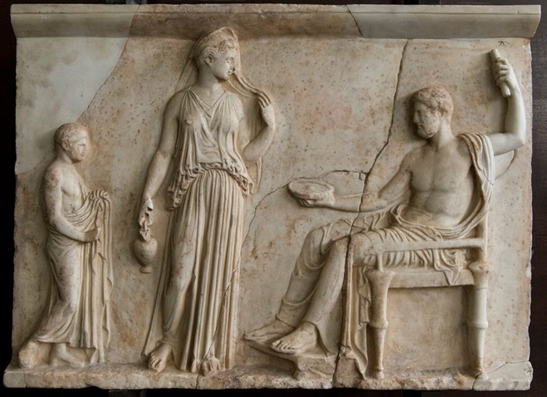

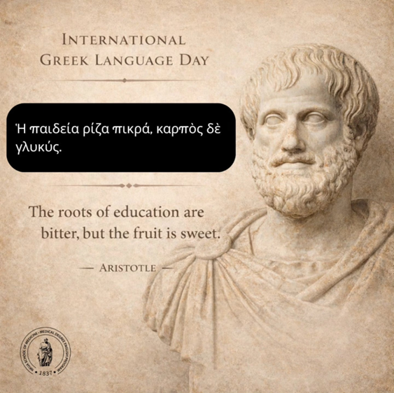

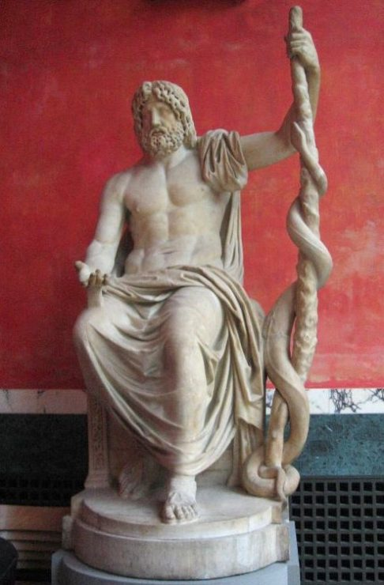

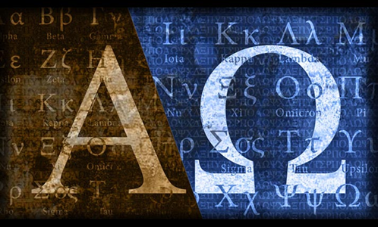

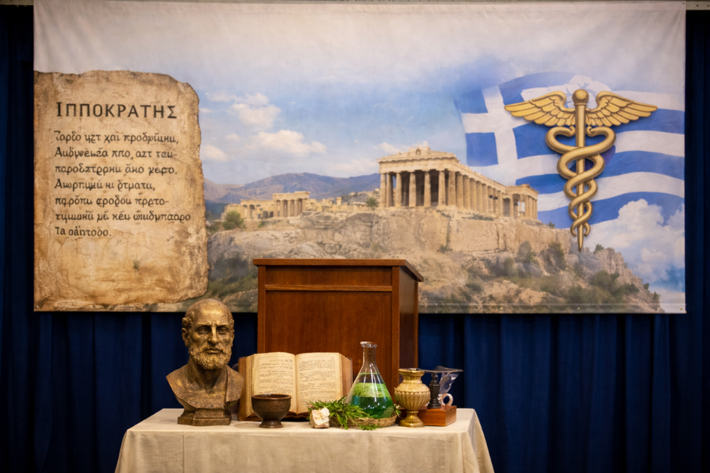
CEREMONIAL COMMEMORATION WORLD GREEK LANGUAGE DAY AT FACULTY OF MEDICINE UL
(9 February – proclaimed by UNESCO)
Faculty of Medicine, University of Ljubljana in cooperation with the Embassy of the Hellenic Republic in the Republic of Slovenia cordially invite you to the ceremonial commemoration of World Greek Language Day.

📅 2 March 2026
🕛 12:00 noon
📍 Main Lecture Hall, Faculty of Medicine UL (Korytkova campus)

Programme
Medicine speaks a language that was born in ancient Greece. Its fundamental concepts, diagnostic terminology, and scientific reasoning are rooted in Greek and Latin. From the legacy of Hippocrates to contemporary clinical practice, medical terminology remains a carrier of knowledge, professional identity, and scientific continuity.
Medicine and dental medicine are profoundly connected with Greek culture and intellectual heritage—from the foundations of rational medical thought in ancient Greek medicine to the extensive use of terminology of Greek origin that remains an integral part of modern medical practice.
UNESCO proclaimed 9th February as World Greek Language Day in recognition of the enduring contribution of the Greek language to science, philosophy, and European cultural heritage.
On this occasion, the Faculty of Medicine of the University of Ljubljana, in cooperation with the Embassy of the Hellenic Republic, will host an academic event, a lecture, dedicated to the language that shaped medical thought, entitled:
“Elementi grškega jezika v sodobni medicinski terminologiji: primer negacijske alfe”
"Elements of the Greek Language in modern medical terminology: the case of the privative alpha"
«Στοιχεία της ελληνικής γλώσσας στη σύγχρονη ιατρική ορολογία: η περίπτωση του στερητικού άλφα»
The central lecture will address:
• the role of the Greek language in medicine and scientific communication
• the etymology and understanding of medical terminology of Greek origin
• examples of professional medical terms derived from Greek
• the influence of Greek culture and philosophy on the development of medicine

Greek, as a foundational language of scientific terminology, represents one of the essential linguistic pillars of contemporary medical discourse. Understanding its influence allows for a deeper insight into the structure, meaning, and historical development of the professional language used daily in clinical and research settings.
The event is open to students, academic staff, researchers, healthcare professionals, and the wider interested public.

ΤΕΛΕΤΗ ΕΟΡΤΑΣΜΟΥ ΤΗΣ ΠΑΓΚΟΣΜΙΑΣ ΗΜΕΡΑΣ ΤΗΣ ΕΛΛΗΝΙΚΗΣ ΓΛΩΣΣΑΣ ΣΤΗΝ ΙΑΤΡΙΚΗ ΣΧΟΛΗ ΤΟΥ ΠΑΝΕΠΙΣΤΗΜΙΟΥ ΤΗΣ ΛΙΟΥΜΠΛΙΑΝΑΣ
(9 Φεβρουαρίου – ανακηρυγμένη από την UNESCO)
Η Ιατρική Σχολή του Πανεπιστημίου της Λιουμπλιάνας σε συνεργασία με την Πρεσβεία της Ελληνικής Δημοκρατίας στη Δημοκρατία της Σλοβενίας σας προσκαλεί στην τελετή εορτασμού της Παγκόσμιας Ημέρας της Ελληνικής Γλώσσας.
📅 2 Μαρτίου 2026

🕛 12:00 το μεσημέρι

📍 Κεντρικό Αμφιθέατρο, Ιατρική Σχολή του Πανεπιστημίου της Λιουμπλιάνας (Korytkova campus)
Πρόγραμμα
Η ιατρική μιλά μια γλώσσα που γεννήθηκε στην αρχαία Ελλάδα. Οι θεμελιώδεις έννοιες, η διαγνωστική ορολογία και η επιστημονική συλλογιστική της έχουν τις ρίζες τους στην ελληνική και τη λατινική γλώσσα. Από την κληρονομιά του Ιπποκράτη έως τη σύγχρονη κλινική πρακτική, η ιατρική ορολογία παραμένει φορέας γνώσης, επαγγελματικής ταυτότητας και επιστημονικής συνέχειας.
Η ιατρική και η οδοντιατρική είναι βαθιά συνδεδεμένες με την ελληνική κουλτούρα και πνευματική κληρονομιά — από τα θεμέλια της ορθολογικής ιατρικής σκέψης στην αρχαία ελληνική ιατρική έως την εκτεταμένη χρήση ορολογίας ελληνικής προέλευσης που παραμένει αναπόσπαστο μέρος της σύγχρονης ιατρικής πρακτικής.
Η UNESCO ανακήρυξε την 9η Φεβρουαρίου ως Παγκόσμια Ημέρα της Ελληνικής Γλώσσας, σε αναγνώριση της διαχρονικής συμβολής της ελληνικής γλώσσας στην επιστήμη, τη φιλοσοφία και την ευρωπαϊκή πολιτιστική κληρονομιά.
Με την ευκαιρία αυτή, η Ιατρική Σχολή του Πανεπιστημίου της Λιουμπλιάνας, σε συνεργασία με την Πρεσβεία της Ελληνικής Δημοκρατίας, θα διοργανώσει μια ακαδημαϊκή εκδήλωση - διάλεξη, αφιερωμένη στη γλώσσα που διαμόρφωσε την ιατρική σκέψη, με τίτλο:
“Elementi grškega jezika v sodobni medicinski terminologiji: primer negacijske alfe”
"Elements of the Greek Language in modern medical terminology: the case of the privative alpha"
«Στοιχεία της ελληνικής γλώσσας στη σύγχρονη ιατρική ορολογία: η περίπτωση του στερητικού άλφα»

Η κεντρική διάλεξη θα επικεντρωθεί:
• στον ρόλο της ελληνικής γλώσσας στην ιατρική και την επιστημονική επικοινωνία

• στην ετυμολογία και την κατανόηση της ιατρικής ορολογίας ελληνικής προέλευσης

• σε παραδείγματα επαγγελματικών ιατρικών όρων που προέρχονται από τα ελληνικά

• στην επίδραση της ελληνικής κουλτούρας και φιλοσοφίας στην ανάπτυξη της ιατρικής

Η ελληνική γλώσσα, ως θεμελιώδης γλώσσα της επιστημονικής ορολογίας, αποτελεί έναν από τους βασικούς γλωσσικούς πυλώνες του σύγχρονου ιατρικού λόγου. Η κατανόηση της επιρροής της επιτρέπει μια βαθύτερη εικόνα της δομής, της σημασίας και της ιστορικής εξέλιξης της επαγγελματικής γλώσσας που χρησιμοποιείται καθημερινά σε κλινικά και ερευνητικά περιβάλλοντα.

Η εκδήλωση είναι ανοιχτή σε φοιτητές, ακαδημαϊκό προσωπικό, ερευνητές, επαγγελματίες υγείας και το ευρύτερο ενδιαφερόμενο κοινό.

